Situación Fiscal en las Provincias Argentinas. Período 2003-2014[1]

**1 Introducción**

En este Informe se presenta la situación fiscal de las provincias argentinas y la ciudad autónoma de Buenos Aires para el período 2003-2014 (sección 3). A modo de introducción se incluye en la sección 2 la evolución del sector público consolidado y de los niveles nacional y provincial para el mismo periodo.

**2 Variables fiscales agregadas, provinciales, nacionales y consolidado**

En esta sección se actualiza, en forma resumida, la evolución reciente y situación actual del sector público consolidado y de los niveles nacional y provincial de gobierno.[2]

**2.1 Evolución de las variables fiscales consolidadas (Nación-Provincias). Período 2003-2014**

**2.1.1 Sector Público Consolidado (SPC)**

El Sector Público Consolidado ha tenido una notable expansión entre 2003 y 2014 (Tabla 1 y Tabla 2).

* Los gastos casi se duplicaron en términos del PIB:[3] pasando del **21%** al **39,9%** en 2014, y estimándose en **42,5%** en el año 2015.
* La expansión de los ingresos fue menor: del **21,8%** al **37,3%** en 2014, y alcanzando un **38,4%** en la estimación para el año 2015.
* Como consecuencia el resultado financiero pasó de superávit (**0,7%** del PIB en 2003) a déficit (**2,5%** en 2014, y estimándose un déficit de **4,1%** en el año 2015).

La situación se agrava si se descuentan los ingresos extraordinarios del gobierno nacional (utilidades del Banco Central, DEG del FMI y utilización de la renta del Fondo de Garantía para jubilaciones y pensiones de la ANSES). Si se descuenta estos ingresos el resultado financiero en 2014 desmejora en **2,8%** del PIB. Mientras que en la estimación para 2015, los recursos extraordinarios significarían un **2,4%**.

Esto significa que sin computar los ingresos extraordinarios del gobierno nacional, el Sector Público Consolidad expone un déficit financiero de **5,3%** del PIB en 2014, que se estima en **6,5%** en 2015.

En cuanto a la evolución del resultado financiero, éste fue positivo entre 2003 y 2008. Desde 2009 (con excepción de 2010) ha sido negativo.

**Tabla 1 – Sector Público Consolidado. Período 2003-2015. En millones de pesos**

**Tabla 2 - Sector Público Consolidado. Período 2003-2015. En porcentaje del PIB**

**2.1.2 Sector Público Nacional (SPN)**

Los ingresos totales del SPN, computando los ingresos extraordinarios, pasaron del **13%** del PIB en 2003 al **24,1%** en 2014, y **24,6%** en la estimación 2015. Los gastos del **12,6%** al **26,6%**.[4] El resultado financiero fue positivo en el año 2003 (**0,4%** del PIB) y negativo (**2,6%**) en el año 2014 (Tabla 3).

Si se descuentan los ingresos extraordinarios el déficit en 2014 aumenta en **2,7%**, alcanzando el **5,3%** del PIB (Tabla 4 y Figura 1).

**Tabla 3 – Resultados fiscales del Sector Público Nacional con ingresos extraordinarios**



**Figura 1 – Evolución del resultado financiero y primario del SPN con ingresos extraordinarios**



**Tabla 4 - Resultados fiscales del Sector Público Nacional sin ingresos extraordinarios**



**Figura 2 - Evolución del resultado financiero y primario del SPN sin ingresos extraordinarios**



**Figura 3 – Cuantificación de ingresos extraordinarios del SPN**



**2.1.3 Sector Público Provincial (SPP)**

Las Provincias y la Ciudad Autónoma de Buenos Aires también tuvieron importantes aumentos en los gastos (del **9,3%** del PIB en 2003 al **14,6%** en 2014) e ingresos (del **9%** en 2003 al **14,5%** en 2014).

El resultado financiero fue positivo entre 2003 y 2006 y en 2010. Desde 2011 el déficit disminuye llegándose en 2014 a una situación de equilibrio financiero. Esta evolución y la situación en 2014 marca un claro contraste con el SPN.

**Tabla 5 – Resultados fiscales del Sector Público Provincial**



**Figura 4 – Evolución del resultado financiero y primario del SPP**



**2.1.4 Evolución de recursos, gastos, transferencias y resultado financiero**

En los siguientes gráficos se expone la evolución 2003-2015 de los recursos propios del SPP (tributarios, de capital y otros), gastos del SPP (corrientes y de capital), transferencias al SPP recibidas desde el SPN (automáticas y no automáticas corrientes y de capital), y el resultado financiero del SPP con y sin las transferencias recibidas desde el SPN.

**Figura 5 – Evolución de recursos, gastos y transferencias del SPP**



**2.1.5 Evolución de la centralización-descentralización fiscal**

La Figura 6 revela un importante proceso de centralización de los ingresos en el SPN en el período 2003-2014, continuando en la estimación para el año 2015.

**Figura 6 – Participación del SPN en los ingresos consolidados (con/sin extraordinarios)**



El mismo proceso se observa en el caso de los gastos, tal como se expone en la Figura 7.

**Figura 7 – Participación del SPN en los gastos consolidados**



Algunos datos físicos revelan que la centralización-descentralización es el resultado de pujas entre los dos niveles de gobierno por los recursos fiscales. En el caso de las Provincias y la CABA para proveer bienes públicos y cuasi-públicos; en el gasto del gobierno nacional para el pago de transferencias. En las dos últimas décadas el gobierno nacional ha desplazado los ingresos en su favor para hacer frente al fuerte crecimiento de las transferencias.

**Dinámica de los gastos**

Tendencia a la descentralización/centralización y especialización del Sector Público

* Relación gastos en personal provincias/nación: de 0,32 en 1950 a 3,24 en 2011.
* Jubilaciones y pensiones/gastos en personal (Nación): de 0,76 en 1961 a 3,11 en 2011.
* Gobierno nacional: jubilaciones y pensiones más subsidios al sector privado, más intereses de la deuda: 72% de los gastos corrientes en 2011.
* Participación del Gasto Nacional
  + Alumnos preprimaria: 64,4% en 1950 a 0% en 2010
  + Alumnos primaria: 42,8% en 1950 a 0% en 2010
  + Alumnos Educación Media: 62,6% en 1960 a 0% en 1994.
  + Camas disponibles en establecimientos oficiales: 30% en 1964 a 6% en 2000
  + Cantidad de jubilados pensionados nacionales: de 2,39 millones en 1995 a 4,629 en 2012.

Estos datos permiten visualizar al Sector Público Argentino con dos niveles especializados. El nivel provincial (junto con el municipal) en la provisión de bienes y el nacional en el pago de transferencias y atención de los servicios de la deuda pública.

**3 Situación por provincias y la Ciudad Autónoma de Buenos Aires**

**3.1 Análisis general**

El sector público provincial Argentino no es un conjunto homogéneo. Hay grandes diferencias en las variables fiscales y no fiscales que requieren un análisis desagregado. Los promedios de las variables fiscales esconden situaciones muy distintas que las políticas dirigidas a las provincias deben tener en cuenta. La información básica de las variables fiscales más importantes, a nivel de provincias, para el periodo 2003-2014 (con una estación preliminar para 2015) se incluyen en las tablas de la sección 3.2 y el anexo de la sección 4.2.

La Tabla 6 presenta un resumen de la situación comparada para el año 2014 en cuanto a recursos propios,[5] gastos, transferencias condicionadas y no condicionadas, normalizadas por población. En la última columna se incluye la correspondencia fiscal definida como la relación entre los recursos propios y el gasto total; esta correspondencia fiscal es una medida de financiamiento de cada provincia con sus recursos propios.

**Tabla 6 – Análisis per cápita y correspondencia fiscal para el año 2014**



Para todas las variables se detecta una gran variabilidad. Los recursos propios per cápita, relativos al promedio provincial igual a 100 varía entre los máximos de Tierra del Fuego (499, o sea, 399% superior al promedio), Santa Cruz (430), CABA (269) y Neuquén (269) y los mínimos de La Rioja (18, o sea, 82% inferior al promedio), Corrientes (23) y Formosa (26).

Una heterogeneidad similar se observa en los gastos per cápita con el caso notable de Buenos Aires, la provincia más poblada y un gasto 33% inferior al promedio. Las transferencias, automáticas y no automáticas exhiben grandes apartamiento del patrón de comparación dado por la igualdad per cápita. Buenos Aires recibe 52% menos que el promedio en automática y 68% menos en las no automáticas; Formosa recibe 174% más de automática y 381% más de la no automáticas, La Rioja, 139% y 278%, respectivamente, más que el promedio. La “correspondencia fiscal”, que indica la capacidad de financiamiento con recursos propios, indicando el valor 1 la situación de autofinanciamiento y el valor cero la dependencia total de los recursos recibidos como transferencias. La Tabla 7 incluye recursos y gastos totales en términos del PBG y el resultado financiero para 2014. La relación gastos/PBG alcanza al 69% en Formosa, 46,2% en la Rioja y 33,5% en Misiones; en el otro extremo es del 11% en Buenos Aires, 13,2% en Córdoba y 12% en Santa Fe y 13,2% en Córdoba. En cuanto al resultado financiero, el equilibrio fiscal a nivel agregado esconde situaciones muy distintas, que van desde un superávit en términos del PBG del 9,1% a un déficit del 2,4% en Mendoza.

**Tabla 7 – Análisis en porcentaje del PBG para el año 2014**



**3.2 Análisis desagregado: gastos totales**

La Tabla 31 muestra la evolución de los gastos en términos del PBG entre 2004 y 2014. La relación pasó del 9,8% al 14,2% con un incremento del 45%. En este caso el comportamiento es homogéneo entre las provincias, aunque las magnitudes difieren.

La participación de los gastos en personal en el gasto total (Tabla 12) es del 56,8%. Es interesante notar que este porcentaje creció notablemente entre 2003 y 2014, del 46,6% al 56,8%, revelando un cambio en la intensidad de uso de factores (Figura 8). La mayor participación de los gastos en personal es el reflejo de menores gastos en los factores complementarios (bienes y servicios e inversiones). Estos cambios pueden tener costos tanto a corto plazo (falta de insumos) como a largo (falta de inversiones).

La inversión en términos del PBG (Tabla 35) creció desde un valor muy bajo en 2004 (1,5% del PBG) al 1,8%. Un caso notable es el de las provincias “grandes” con niveles muy bajos de inversión en 2014: 0,4% del PBG en Buenos Aires, 0,9% en Mendoza y Córdoba. Los valores máximos se registran en Formosa (23,6%) y Santiago del Estero (15,7%).

La participación de la inversión en el gasto total (Tabla 15) fue del 12,2% para el promedio con valores del 47% en San Luis, 38,8% en Santiago del Estero, 34,2% en Formosa, comparados con 3,4% en Buenos Aires, 7 % en Córdoba y 7,4% en Santa Fe.

**Figura 8 – Participación del gasto en personal dentro del gasto total de las provincias y la CABA**



**Tabla 8 – Evolución del gasto total por provincias y CABA en millones de pesos**



**Tabla 9 – Distribución relativa del gasto total entre provincias y CABA**



**3.2.1 Gasto en personal**

**Tabla 10 - Evolución del gasto en personal por provincias y CABA en millones de pesos**



**Tabla 11 - Distribución relativa del gasto en personal entre provincias y CABA**



**Tabla 12 – Participación del gasto en personal dentro del gasto total por provincias y CABA**



**3.2.2 Inversión pública**

**Tabla 13 - Evolución del gasto en inversión pública por provincias y CABA en millones de pesos**



**Tabla 14 - Distribución relativa del gasto en inversión pública entre provincias y CABA**



**Tabla 15 - Participación del gasto en inversión pública dentro del gasto total por provincias y CABA**



**3.3 Análisis desagregado: recursos totales**

Los recursos totales en términos del PBG aumentaron en todas las provincias entre 2004 y 2014. (Tabla 37)

La coparticipación pasó del **5,4%** del PBG en 2004 al **7,3%** en 2014 (Tabla 39). Representó un **50,1%** de los recursos totales para el agregado de provincias, con grandes diferencias. Buenos Aires es la que registra el menor valor (**36,4%**) después de CABA (**10,9%**, pero con una situación particular dado que parte de los gastos asumidos por las otras provincias son financiados por la Nación en esa jurisdicción); en Corrientes la participación es del **81,4%**. (Tabla 20). Las transferencias no condicionadas aumentaron 30% en términos del PBG entre 2004 y 2014 (Tabla 41). La distribución en 2014 es muy diferente entre provincias: por ejemplo, Formosa recibió, por habitante, 381% más que el promedio y Buenos Aires 53 % menos (Tabla 42).

Los recursos propios aumentaron del **3,3%** del PBG en 2004 al **4,9%** en 2014 (Tabla 43). Los recursos propios solo representan en el **3,9%** de los recursos totales en Formosa, el **4,1%** en La Rioja, el **8,6%** en Corrientes y el **9,3%** en Jujuy; el promedio es **33,9%** (Tabla 26). Las provincias son, en todos los casos, “transferencia dependientes”, con consecuencias sobre la eficiencia (por los incentivos que genera), equidad (por la diferente distribución de las transferencia que cubren la diferencia con el gasto total) y la competencia electoral (ya que los costos políticos de recaudar son muy bajos en algunas jurisdicciones).

**Tabla 16 - Evolución de recursos totales por provincias y CABA en millones de pesos**



**Tabla 17 - Distribución relativa de los recursos totales entre provincias y CABA**



**3.3.1 Coparticipación nacional**

**Tabla 18 - Evolución de coparticipación nacional por provincias y CABA en millones de pesos**



**Tabla 19 - Distribución relativa de los recursos de coparticipación nacional entre provincias y CABA**



**Tabla 20 - Participación de la coparticipación dentro de los recursos totales por provincias y CABA**



**3.2.2 Transferencias no automáticas**

**Tabla 21 - Evolución de transferencias no automáticas por provincias y CABA en millones de pesos**



**Tabla 22 - Distribución relativa de las transferencias no automáticas entre provincias y CABA**



**Tabla 23 - Participación transferencias no automáticas dentro de recursos totales por provincias y CABA**



**3.3.3 Recursos propios (tributarios y no tributarios)**

**Tabla 24 - Evolución de recursos propios por provincias y CABA en millones de pesos**



**Tabla 25 - Distribución relativa de los recursos propios entre provincias** y CABA



**Tabla 26 - Participación de recursos propios dentro de los recursos totales por provincias y CABA**



**3.4 Análisis desagregado: resultado financiero**

El resultado financiero agregado pasó del 1% del PBG en 2004 a equilibrio en 2014. En 2014 hay 10 jurisdicciones con déficit (importante cuantitativamente en la CABA y en Mendoza) y 14 con superávit (Tabla 27 y Tabla 28).

**Tabla 27 - Evolución del resultado financiero por provincias y CABA en millones de pesos**



**Tabla 28 – Resultado financiero por provincias y CABA en términos del PBG (2004 y 2014)**



**4 Anexo estadístico**

**4.1 Proyección de población por provincias**

La proyección de población por provincias se obtiene calculando la tasa de crecimiento inter-censal anualizada en base a los Censos de Población de los años 1947, 1960, 1970, 1980, 1991, 2001 y 2010 (fuente INDEC). Luego se interpolan los datos anuales por provincias.

**Tabla 29 – Población por provincias Censos INDEC**



**Tabla 30 – Tasas de crecimiento inter-censal anualizadas por provincias**



**4.2 Información fiscal desagregada por provincias**

**4.2.1 Gasto total**

**Tabla 31 – Gasto total por provincias y CABA en términos del PBG (2004 y 2014)**

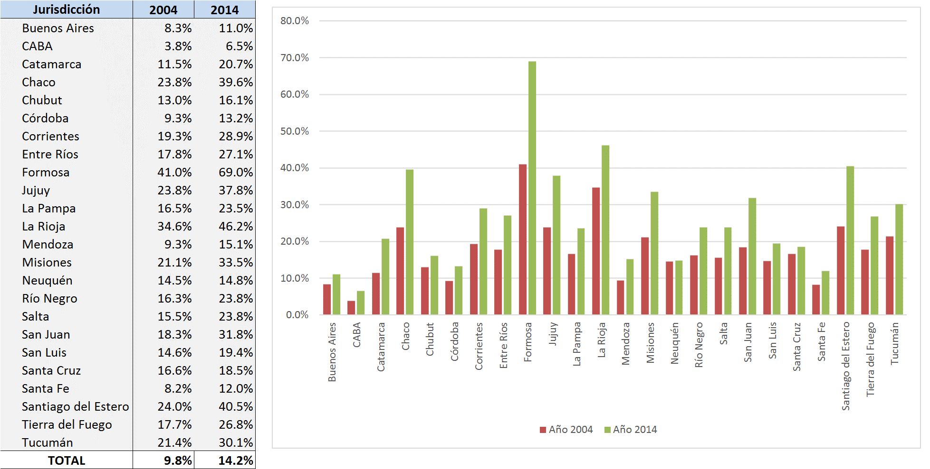

**Tabla 32 – Gasto total per cápita en índice total = 100**



**4.2.2 Gasto en personal**

**Tabla 33 - Gasto en personal por provincias y CABA en términos del PBG (2004 y 2014)**

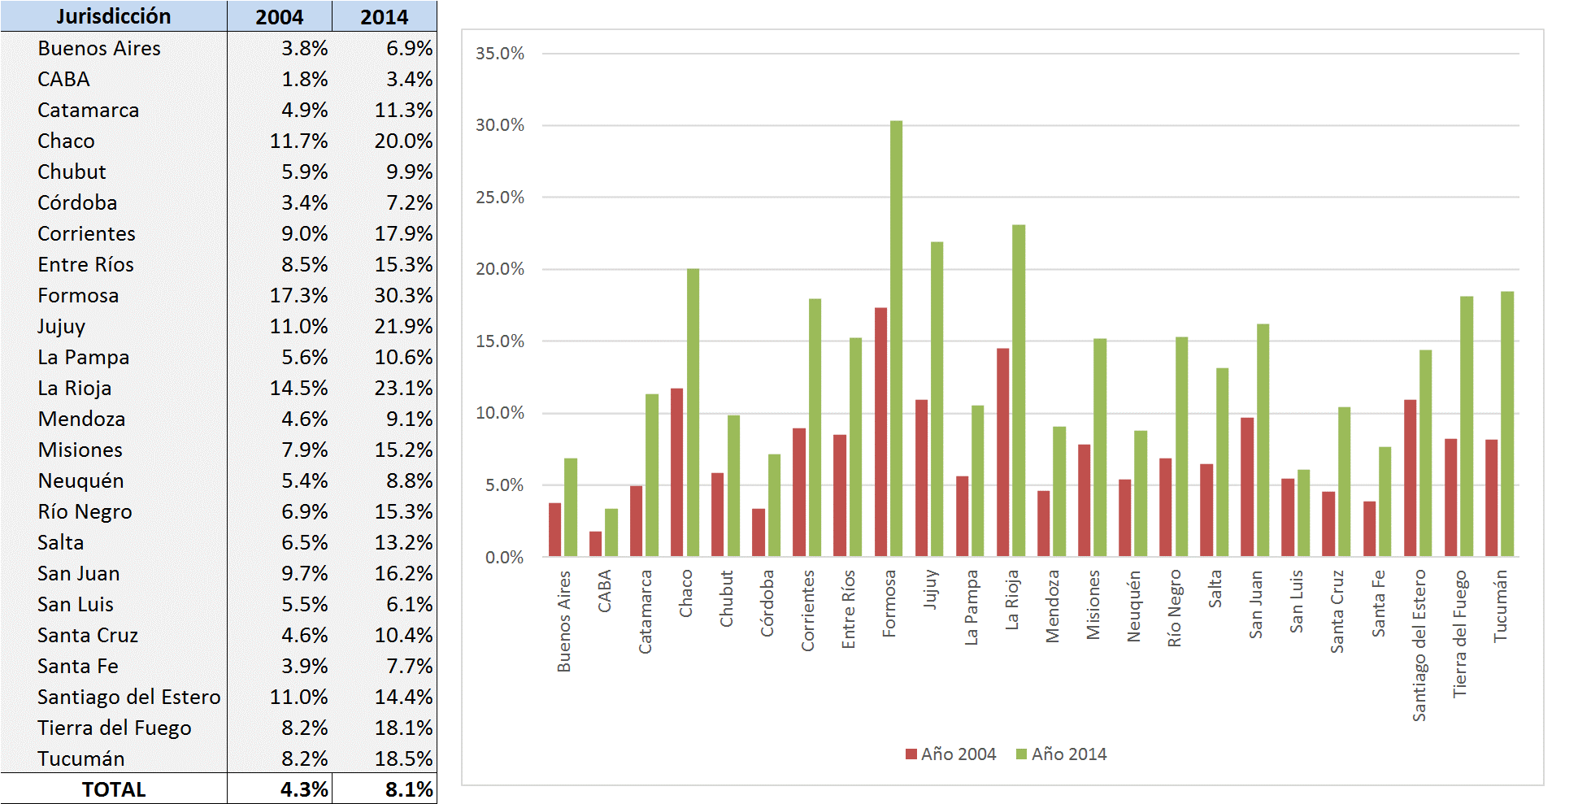

**Tabla 34 - Gasto en personal per cápita en índice total = 100**



**4.2.3 Inversión pública**

**Tabla 35 - Gasto en inversión pública por provincias y CABA en términos del PBG (2004 y 2014)**

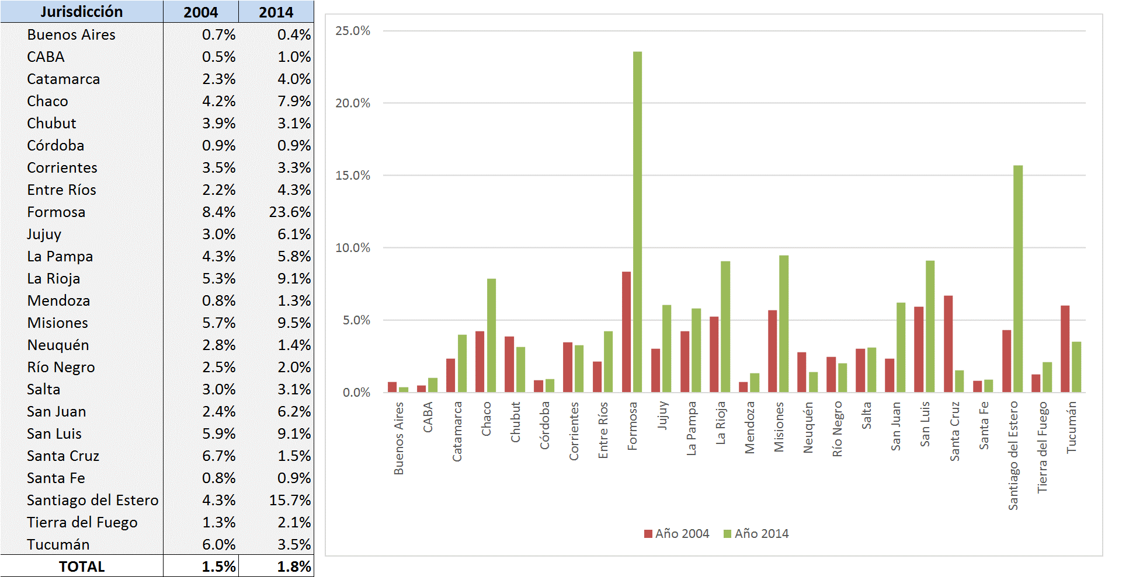

**Tabla 36 - Gasto en inversión pública per cápita en índice total = 100**



**4.2.4 Recursos totales**

**Tabla 37 – Recursos totales por provincias y CABA en términos del PBG (2004 y 2014)**

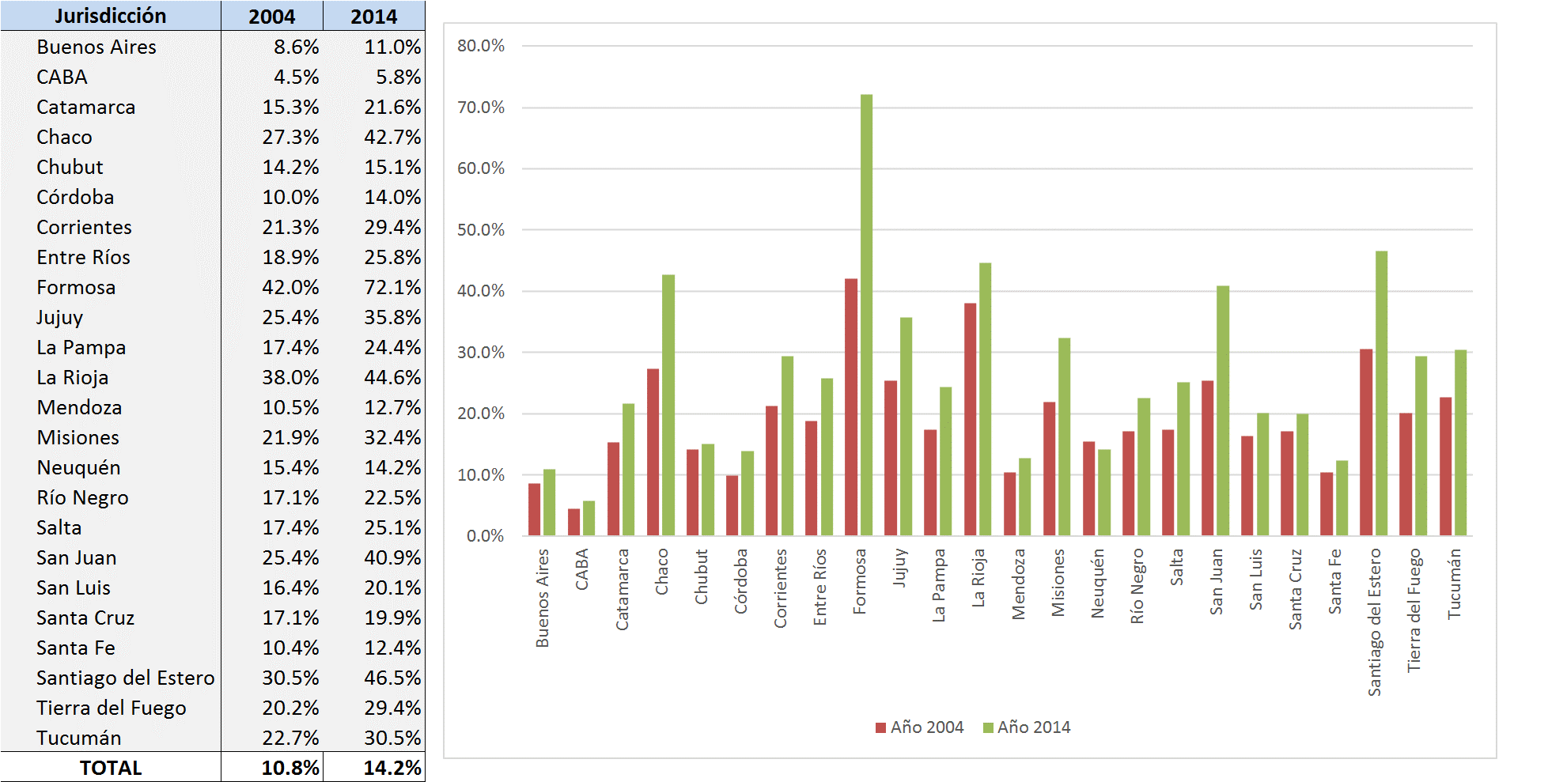

**Tabla 38 – Recursos totales per cápita en índice total = 100**



**4.2.5 Coparticipación nacional**

**Tabla 39 – Coparticipación nacional por provincias y CABA en términos del PBG (2004 y 2014)**

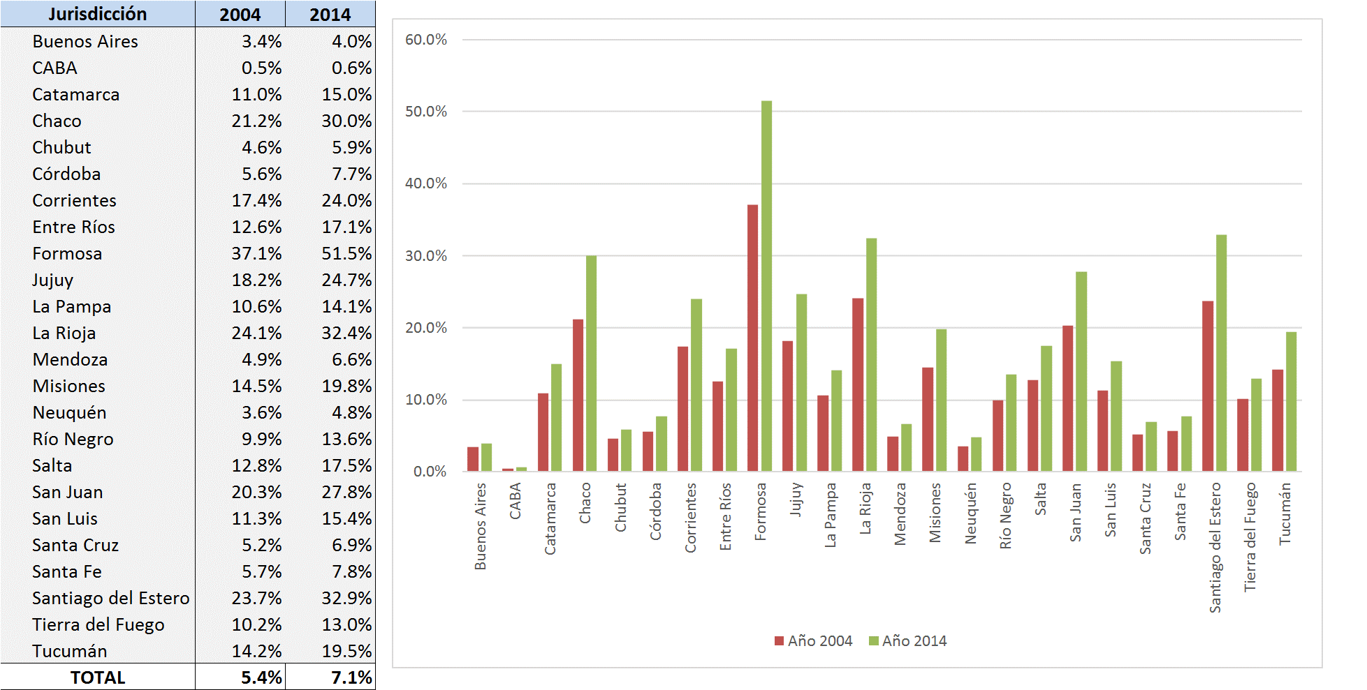

**Tabla 40 - Coparticipación per cápita en índice total = 100**



**4.2.6 Transferencias no automáticas**

**Tabla 41 – Transferencias no automáticas por provincias y CABA en términos del PBG (2004 y 2014)**

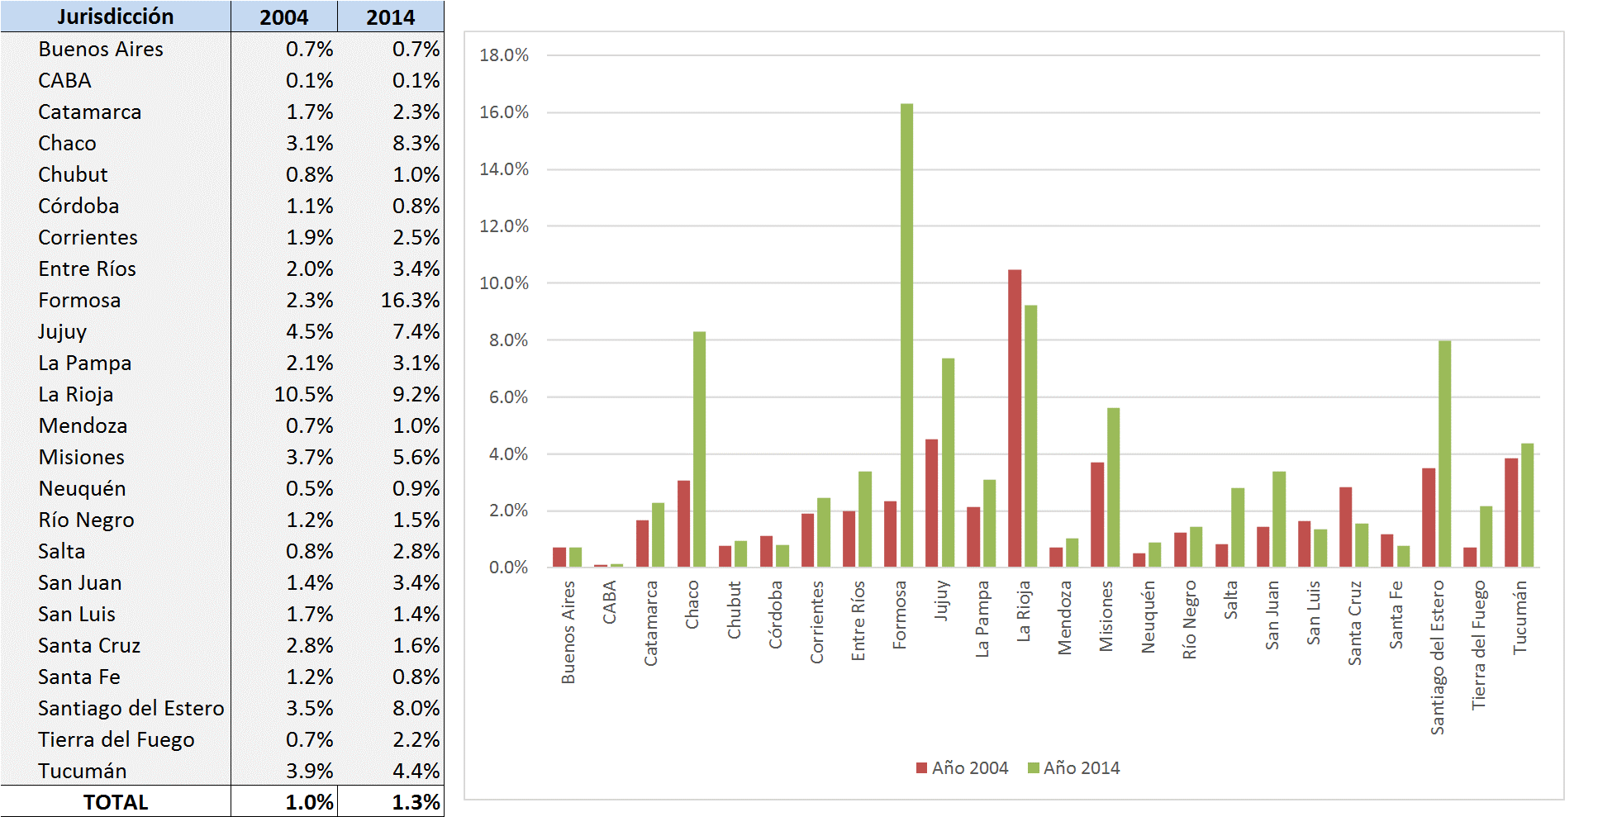

**Tabla 42 – Transferencias no automáticas per cápita en índice total = 100**



**4.2.7 Recursos propios (tributarios y no tributarios)**

**Tabla 43 – Recursos propios por provincias y CABA en términos del PBG (2004 y 2014)**



**Tabla 44 – Recursos propios per cápita en índice total = 100**



A.E.2. Financiamiento Provincial. Recursos propios, transferencias y gastos. Información desagregada.









**Nota a las Tablas A.III.4 a A.III.6**

**Columna (1): DISTRIBUCIÓN AUTOMÁTICA TOTAL. (70,4% del total de transferencias automáticas y no automáticas)**

**Columna (1.01)**:**Constituyen el 81,2% del total de las transferencias automáticas; la Coparticipación Federal, por si sola, constituye el 68,9% del total.**

*Coparticipación Federal* (comprende la coparticipación federal de impuestos (porcentajes fijados en la Ley 23548, sin justificación ni fundamentación); *Fondo de desequilibrios provinciales* que es un monto fijo que se distribuye en forma ad-hoc entre las Provincias, excepto Buenos Aires; *Transferencia de servicios,* que refleja el impacto de la transferencia de la educación media y otros servicios, es un monto total fijado en 1992 que no se actualiza; *Financiamiento educativo,* que es una afectación que de los recursos de la coparticipación debe hacer cada provincia; los porcentajes se establecieron en la Ley de 2005 y se calcularon en base a la distribución de la matrícula (80%), incidencia de la ruralidad (10%) y población no escolarizada (10%).

**Columna (1.02)**:  **Son afectaciones del impuesto a las Ganancias con un mecanismo especial de distribución (el resto del Impuesto a las Ganancias se distribuye según la Coparticipación Federal de la Columna (1.01)**: Fondo del Conurbano para la Provincia de Buenos Aires, que tiene un límite de 650 millones; Excedente del Fondo del Conurbano, en el que participan todas las provincias, según los porcentajes de la ley 23.548, menos Buenos Aires; Suma fija de 440 millones que se distribuye entre las Provincias; y Obras de Infraestructura básica, según el porcentaje de NBI (necesidades básicas insatisfechas) de las Provincias, excepto Buenos Aires. La Ciudad de Buenos Aires no participa en ninguna de estas distribuciones.

**Columna (1.03): Impuesto a los Bienes Personales**. Una parte distribuida según la Ley 23548 de coparticipación federal; y Una parte para seguridad social (pago de jubilaciones, pensiones, etc.) que solo reciben las provincias que no transfirieron sus cajas jubilatorias a la Nación.

**Columna (1.05): Deducción del Impuesto al valor agregado para financiar el sistema de jubilaciones de las provincias** que no transfirieron esos servicios.

**Columna (1.06) Impuesto a los combustibles**. Comprende: Obras de infraestructura, Fondo Santa Fé-Rosario (suma fija), Organismos de vialidad (porcentajes fijados anualmente por el Consejo Vial Federal); y Fondo de la Vivienda (porcentajes fijos desde 1995 que reflejarían déficit habitacional)

**Columna (1.07).** Monotributo. Se distribuye según los porcentajes de la Ley 23.548

**Columna (2): TRANSFERENCIAS NO AUTOMÁTICAS. (29,6% del total de automáticas y no automáticas)**

**Columna (3): TOTAL DE TRANSFERENCIAS, AUTOMÁTICAS Y NO AUTOMÁTICAS.**











A.E.3. Destino de los impuestos nacionales al 31/12/2014

(Reproducido de [www.mecon.gov.ar/sip/dniaf/destino_recaud.pdf](http://www.mecon.gov.ar/sip/dniaf/destino_recaud.pdf))

**1. IMPUESTOS COPARTICIPADOS**

Según Ley Nº 25.570, la distribución de recursos se efectúa de acuerdo a lo siguiente:

a) La Ley Nº 23.548 de Coparticipación Federal de Impuestos dispone la siguiente

distribución primaria:

• 42,34% al Tesoro Nacional. De este porcentaje se destina un 0,70% a la

Provincia de Tierra del Fuego, Antártida e Islas del Atlántico Sur, por el

Decreto Nº 702/99 y un 1,40% a la Ciudad Autónoma de Buenos Aires, por el

Decreto Nº 705/03, quedando 40.24% para el Tesoro Nacional.

• 56,66% a las Provincias.

• 1% al Ministerio del Interior (Fondo de Aportes del Tesoro Nacional a las

Provincias - ATN).

b) No obstante, de la masa de impuestos coparticipables el Estado Nacional retiene por Leyes Nros. 24.130 y 26.078:

• El 15% para atender el pago de las obligaciones previsionales nacionales y

otros gastos operativos.

• La suma de $ 45,8 millones mensuales, para ser distribuida entre las

Provincias.

c) Además, existe en algunos impuestos un mecanismo de distribución previo a lo señalado anteriormente, que se detalla en cada uno de ellos.

**- Impuesto a las Ganancias**

**Ley Nº 20.628 (t.o. en 1997) y Ley Nº 26.078**

En primer término se efectúa una detracción anual de $ 580.000.000, que se destina a:

a) $ 120.000.000 anuales para la Administración Nacional de la Seguridad

Social (ANSES).

b) $ 20.000.000 anuales para refuerzo de la cuenta especial 550, “Fondo de

Aportes del Tesoro Nacional a las Provincias” (ATN).

c) $ 440.000.000 anuales al conjunto de las provincias, para distribuir entre

ellas según las proporciones establecidas en la Ley Nº 23.548, incluyendo a

la Provincia de Tierra del Fuego, Antártida e Islas del Atlántico Sur.

El producido del impuesto, luego de la detracción, se destina:

a) 20% a la Administración Nacional de la Seguridad Social (ANSES).

b) 10%, hasta un monto de $ 650.000.000 anuales, a la Provincia de Buenos

Aires. El excedente de dicho monto se distribuye entre el resto de las

Provincias, incluyendo la de Tierra del Fuego.

c) 2% al Ministerio del Interior (Fondo de Aportes del Tesoro Nacional a las

Provincias - ATN).

d) 4% a las Provincias, excepto la de Buenos Aires.

e) 64% se distribuye según la coparticipación entre la Nación y las Provincias

establecido en el Punto 1.

**- Impuesto al Valor Agregado**

**Ley Nº 23.966, art. 5to. pto. 2 y Ley Nº 26.078**

De la recaudación del impuesto se detraen los reintegros a las exportaciones.

El saldo se distribuye:

•11% a la Administración Nacional de la Seguridad Social (ANSES), que a su

vez se distribuye:

* + - 6,27%: Provincias y la Ciudad Autónoma de Buenos Aires.
    - 93,73%: Administración Nacional de la Seguridad Social (ANSES).

•89% se distribuye según la coparticipación entre la Nación y las Provincias

establecidas en el Punto 1.

**- Impuestos Internos Coparticipados**

**Ley Nº 24.674**

Incluye los siguientes bienes y servicios: Tabaco, Bebidas Alcohólicas, Cervezas, Bebidas Analcoholicas, Jarabes, Extractos y Concentrados, Servicio de Telefonía Celular y Satelital, Objetos Suntuarios y Vehículos Automóviles y Motores, Embarcaciones de Recreo o Deportes y Aeronaves.

Excluye el Impuesto sobre los Automotores y Motores Gasoleros y sobre los Seguros.

•100% se distribuye según la coparticipación entre la Nación y las Provincias

establecidas en el Punto 1.

**- Impuesto a la Transferencia de Inmuebles de Personas Físicas y Sucesiones**

**Indivisas**

**Ley Nº 23.905, Título VII**

•100% se distribuye según la coparticipación entre la Nación y las Provincias

establecidas en el Punto 1.

**- Gravamen de Emergencia sobre Premios de Determinados Juegos de Sorteo**

**y Concursos Deportivos**

**Ley Nº 20.630 y sus modificaciones y Decreto Nº 668/74**

•80,645% se distribuye según la coparticipación entre la Nación y las Provincias

establecidas en el Punto 1.

•16,130% al Fondo Especial para Bibliotecas Populares del Ministerio de

Educación de la Nación.

• 3,225% al Instituto Nacional del Teatro.

**- Impuesto sobre el Capital de las Cooperativas**

**Leyes Nros. 23.427, 23.658 23.760, 25.239 y 25.791**

El producido por la aplicación de la alícuota del 2% se destina:

•50% según la Ley de Coparticipación Federal de Impuestos, entre Nación y

Provincias, según distribución establecida en el Punto 1.

•50% al Fondo para Educación y Promoción Cooperativa.

**- Impuesto a la Ganancia Mínima Presunta**

**Ley Nº 25.063, Título V**

•100% se distribuye según la coparticipación entre la Nación y las Provincias

establecidas en el Punto 1.

**- Impuesto a los Créditos y Débitos en Cuenta Corriente Bancaria**

**Ley Nº 25.413 y sus modificaciones**

•El 70% se destina al Tesoro Nacional y lo administra el Poder Ejecutivo

Nacional con destino a la atención de los gastos que ocasione la Emergencia

Pública declarada por Ley Nº 25.561.

•El 30% se coparticipa según Ley de Coparticipación Federal de Impuestos,

según distribución establecida en el Punto 1.

**2. IMPUESTOS NO COPARTICIPADOS**

- **Derechos de Exportación**

**Código Aduanero - Decreto Nº 2275/94 - Res. M. E. Nº 11/02 y sus**

**modificaciones**

•100% se destina al Tesoro Nacional.

**3. IMPUESTOS CON ASIGNACION ESPECÍFICA**

**- Tasa de Estadística**

**Ley Nº 23.664, art. 1º, modificada por Ley Nº 23.697, art. 35**

**Ley Nº 26.337, arts. 28 y 101 y Decreto Nº 740/2014, art. 105**

El 100% se distribuye:

• 31,30% al Instituto Nacional de Tecnología Agropecuaria.

• 38,47% al Ministerio de Relaciones Exteriores y Culto.

• 30,23% al Tesoro Nacional.

**- Derechos de Importación**

**Código Aduanero - Decreto Nº 2275/94 - Res. M. E. Nº 11/02 y sus mod.**

**Ley Nº 26.337, art. 27; Ley Nº 26.422; art. 32, Ley Nº 26.546, art. 28;**

**Ley Nº 26.895; art. 29 y Ley Nº 27.008, art. 22.**

El 0,65% del valor CIF de las importaciones que abonen tributos aduaneros, que debe ser detraído de los gravámenes, derechos y tasas -excluida la Tasa de Estadística- se deduce, en la práctica, de la recaudación de estos derechos, asignándose de la siguiente forma:

•0,45% al Instituto Nacional de Tecnología Agropecuaria.

•0,15% al Servicio Nacional de Sanidad y Calidad Agroalimentaria.

•0,05% al Instituto Nacional de Tecnología Industrial.

El resto de la recaudación de estos Derechos, se destina al Tesoro Nacional.

**- Impuesto sobre los Combustibles Líquidos y Gas Natural**

**Ley Nº 23.966, Título III, Cap. IV**

**Ley Nº 24.699, art. 2°) y Ley Nº 26.078**

El gravamen sobre las **Naftas, Gasolina Natural, Solvente, Aguarrás y a los productos compuestos por una mezcla de hidrocarburos**, en la medida que califiquen como naftas de acuerdo a las especificaciones técnicas de la reglamentación respectiva, se distribuye:

•21% a la Administración Nacional de la Seguridad Social (ANSES).

•79% restante:

* + - 29% al Tesoro Nacional.
    - 29% a las Provincias.
    - 42% al Fondo Nacional de la Vivienda.

El producido del impuesto que grava el **Gasoil, Diesel-oil, Kerosene y el Gas Natural Comprimido** se destina a la Administración Nacional de la Seguridad Social (ANSES).

**- Impuestos a la Energía Eléctrica**

**Ley Nº 23.681**

El recargo del 6‰ sobre el precio de venta de la electricidad aplicadas a los consumidores finales se destinará al Fondo de la Empresa Servicios Públicos Sociedad del Estado de la Provincia de Santa Cruz, cuya finalidad única y exclusiva es la atención de la obra de interconexión de la Provincia de Santa Cruz con el Sistema Argentino de Interconexión (S.A.D.I.).

**Ley Nº 24.065 art. 70 y Ley Nº 26.078**

El Fondo Nacional de la Energía Eléctrica se constituye con un recargo sobre las tarifas que pagan los compradores del mercado mayorista y se destina:

a) El 0,70% a remunerar a la energía generada por sistemas eólicos que se

vuelquen a los mercados mayoristas y/o se destinen a la prestación de

servicios.

b) El 19,86% al Fondo Fiduciario para el Transporte Eléctrico Federal.

c) El 79,44% al Fondo Subsidiario para compensaciones regionales de tarifas a

usuarios finales y al Fondo para el Desarrollo Eléctrico del Interior.

**- Impuesto sobre el Gas Oil y el Gas Licuado para uso Automotor**

**Leyes Nros. 26.028 y 26.454**

La alícuota del impuesto del 22% se distribuye de acuerdo a lo siguiente:

1. El 20,20% en forma exclusiva y específica al Fideicomiso que conforma el

Sistema de Infraestructura del Transporte (SIT), conforme el Título II del

Decreto Nº 976/2001 y la distribución establecida por el Decreto N°868/2013.

b) El 1,80% de la alícuota para compensaciones tarifarias al sistema de servicio

público de transporte automotor de pasajeros de áreas urbanas y suburbanas

bajo jurisdicción municipal y provincial, con excepción de la Ciudad

Autónoma de Buenos Aires y el Área Metropolitana de Buenos Aires.

**- Recargo sobre el Gas Natural y el Gas Licuado de Petróleo**

**Ley Nº 25.565, art. 75**

El recargo aplicable está destinado al Fondo Fiduciario para Subsidios de Consumos Residenciales de Gas y tiene el objeto de financiar: a) las compensaciones tarifarias para la región Patagónica, Departamento Malargüe de la provincia de Mendoza y de la región conocida como "Puna", que las distribuidoras o subdistribuidoras zonales de gas natural y gas licuado de petróleo de uso domiciliario, deberán percibir por la aplicación de tarifas diferenciales a los consumos residenciales, y b) la venta de cilindros, garrafas, o gas licuado de petróleo, gas propano comercializado a granel y otros, en las provincias ubicadas en la Región Patagónica, Departamento Malargüe de la provincia de Mendoza y de la Región conocida como "Puna".

- **Impuesto sobre la transferencia o importación de naftas y gas natural**

**destinado a GNC**

**Ley Nº 26.181**

El producido del impuesto integra el Fideicomiso de Infraestructura Hídrica y tiene afectación específica al desarrollo de proyectos, obras, mantenimiento y servicios de infraestructura hídrica, de recuperación de tierras productivas, de control y mitigación de inundaciones y de protección de infraestructura vial y ferroviaria.

**- Impuesto Sobre los Bienes Personales**

**Ley Nº 23.966, Título VI, art. 30 y Ley Nº 26.078**

En primer término se detrae en forma mensual la suma de $ 250.000 para ser transferida al Instituto Nacional Central Único Coordinador de Ablación e Implante (I.N.C.U.C.A.I.) para el financiamiento del Registro Nacional de Donantes de Células Progenitoras Hematopoyéticas.

El resto de la recaudación se distribuye como sigue:

•93,73% según la Ley de Coparticipación Federal, pero sin formar parte de los

recursos coparticipables, por lo que no sufren las detracciones del 15% con

destino a la Administración Nacional de la Seguridad Social (ANSES) y de la

parte proporcional de los 45,8 millones de pesos mensuales que se distribuye

entre las Provincias.

•6,27% entre las Provincias y la Ciudad Autónoma de Buenos Aires.

**- Impuesto sobre los Videogramas Grabados**

**Ley Nº 17.741, modificada por Ley Nº 24.377**

Se destina al Fondo de Fomento Cinematográfico.

**- Impuesto a las Entradas de Espectáculos Cinematográficos**

**Ley Nº 17.741, modificada por Ley Nº 24.377**

Se destina al Fondo de Fomento Cinematográfico.

**- Fondo Especial del Tabaco**

**Ley Nº 19.800 y sus modificaciones**

Los importes recaudados se destinan a subsidiar a los productores tabacaleros y otras actividades.

**- Impuesto a los Pasajes al Exterior**

**Ley Nº 25.997**

Se destina a la Secretaría de Turismo.

**- Adicional de Emergencia sobre Cigarrillos**

**Leyes Nros. 24.625 y 26.658**

Se destina a la Administración Nacional de la Seguridad Social (ANSES).

**- Régimen Simplificado para Pequeños Contribuyentes (Monotributo)**

**Ley Nº 26.545**

•**Impositivo:**

Se distribuye:

* 70% a la Administración Nacional de la Seguridad Social (ANSES).
* 30% a las Provincias, de acuerdo a distribución secundaria prevista en la

Ley de Coparticipación Federal, incluyendo a la Provincia de Tierra del

Fuego, Antártida e Islas del Atlántico Sur.

•**Previsional:**

Se destina a la Administración Nacional de la Seguridad Social (ANSES).

**- Impuestos Internos – Automotores Gasoleros**

**Ley Nº 24.674**

Se destina a la Administración Nacional de la Seguridad Social (ANSES).

**- Impuestos Internos - Seguros**

**Ley Nº 24.674**

Se destina al Tesoro Nacional.

**- Impuesto a los Servicios de Comunicación Audiovisual**

**Ley Nº 26.522 y Decreto Nº 1225/10**

El producido del impuesto se destina:

* 25 % al Instituto Nacional de Cine y Artes Audiovisuales.
* 10 % al Instituto Nacional del Teatro.
* 20 % a Radio y Televisión Argentina Sociedad del Estado.
* 28 % a la Autoridad Federal de Servicios de Comunicación Audiovisual.
* 5 % a la Defensoría del Público de Servicios de Comunicación Audiovisual.
* 10 % para proyectos especiales de comunicación audiovisual y apoyo a

servicios de comunicación audiovisual, comunitarias, de frontera y de

los pueblos originarios.

* 2 % al Instituto Nacional de Música.

**- Impuesto sobre el abono de telefonía celular**

**Ley Nº 26.573 y Decreto Nº 583/10**

Se destina al Ente Nacional de Alto Rendimiento Deportivo.

1. Se agrega una estimación preliminar para el año 2015.
2. Para detalles metodológicos y cálculos desagregados ver Estudio sobre el Sector Público Argentino. 2003-2013 realizado para la División de Gestión Fiscal y Municipal del BID, por Alberto Porto con la coordinación de Gustavo García y Emilio Pineda, septiembre 2013.
3. PIB recalculado con base en el año 2004. Fuente: INDEC.
4. El gasto en la estimación para 2015 alcanza 27% del PIB.
5. Los recursos propios incluyen los tributarios que recaudan las provincias y la CABA y los ingresos no tributarios, como son las regalías y otros (principalmente los producidos por los juegos de azar).